|  |  |
| --- | --- |
| CRUISE WHITSUNDAYS  WHITEHAVEN BEACH HALF DAY/ Full day |  |
| 圣灵群岛游船 白天堂海滩半日游/ 一日游 |

|  |  |  |  |  |
| --- | --- | --- | --- | --- |
| 乘船场所 |  | | 携带物品 | |
| 圣灵岛号游船码头（在冰激凌店对面） | |  | | 泳衣，沙滩巾，防晒霜，太阳镜，帽子，防虫喷雾，相机，外套，点心，饮料等等。 |
| 注意事项 | | | | |
| * 前往游船码头不提供接送，请自行前往。 * 上午的行程包含早茶，下午的行程包含下午茶，全天的行程包含午餐。 * 请在登船前30分钟到船司窗口领取船票，并在发布通知时登船。请注意，目的地不同的船只在同一码头停靠。 * 海滩上没有更衣室与柜子。建议事先穿著泳装。 * 从大型双体船搭乘接送小船到海滩时，腿部可能会打湿，请穿著合适的服装。 * 如果你较易晕船，建议事先服用晕船药。 * 白天堂海滩没有鱼和珊瑚礁。尽情享受纯白的沙滩吧。 * 请注意，如果细沙粒进入相机或视频镜头，可能会导致机器故障。 * 请注意，海滩上没有 Wi-Fi 等互联网设施。 * 在回程途中，游船将经由汉密尔顿岛前往大陆。请务必在汉密尔顿岛下船，届时船上会有通知发布。 * 取消政策取决于住宿计划和旅行社的规定。   **CRUISE WHITSUNDAYS FERRY TERMINAL** | | | | |

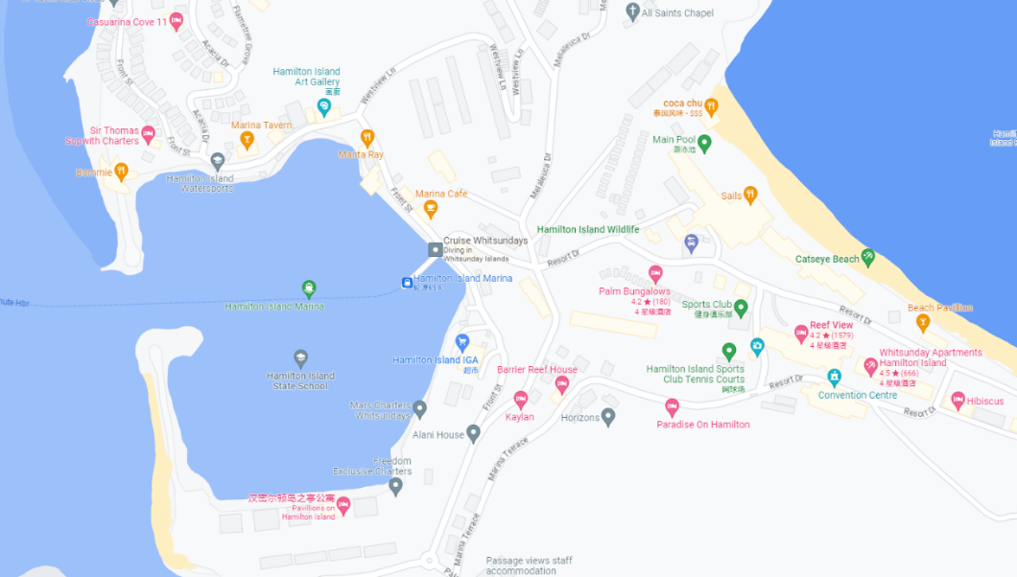

在 Google Maps 上[查看](https://www.google.com/maps/place/Cruise+Whitsundays/@-20.3466536,148.9515759,17z/data=!4m6!3m5!1s0x6bd9ad3d9ee81ec1:0xf8d0a143a68851ee!8m2!3d-20.3462789!4d148.951773!16s%2Fg%2F11c3ttcbkx?hl=zh-CN)

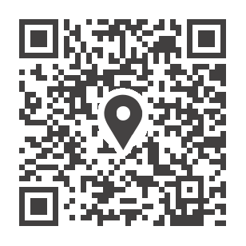



ェリーターミナルへの行き方動画は右記QRコードまたは

如需查看如何到达游船码头，使用右侧的二维码或点击[此处](https://vimeo.com/745205041/e3aec4ccd5)。